Задачи:
Образовательные: Развивать в процессе звукоподражаний речевой слух, артикуляционный аппарат детей, вовлекать детей в диалог. Стимулировать непроизвольные инициативные высказывания. Активизировать и побуждать использовать слова, обозначающие части тела.
Развивающая: развивать речевой слух, артикуляционный аппарат детей, воображение, мелкую моторику, эстетическое отношение к окружающему миру.
Воспитательная: вызывать эмоциональный отклик детей от игр с игрушками.
Интеграция образовательных областей:
Социально-коммуникативное развитие, познавательное развитие, речевое развитие, художественно-эстетическое.
Материал: кукла Маша, котик, кроватка для куклы, набор игрушечной посуды.
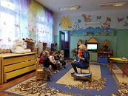
Содержание образовательной деятельности

В гости к детям пришла кукла Маша. Здоровается с детками, знакомится:
- Здравствуйте, ребятки! меня зовут Маша. Кто хочет поиграть со мной назовите как вас зовут.
Кукла по очереди приближается к детям и спрашивает имя ребенка. Ребятки, а давайте потанцуем с Машей. Звучит веселая мелодия, дети танцуют. По очереди даю куколку в руки детей.
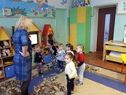

Воспитатель: ой, а к нам еще кто- то пришел. Кто это такой? Серый пушистый с усами мурлычит, мяу-мяу, мур-мур-мур. Догадались, кто это?
(показываю кота)
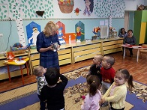

Ребятки, котика зовут Мурзик. Этого котика прислала к вам моя мама, чтобы он с вами поиграл. А я очень люблю свою маму и знаю про нее стишок. Хотите расскажу, а вы повторяйте за мной:
Мама как тебя люблю, что не знаю прямо.
Я большому кораблю, дам названье мама!
Воспитатель: Молодцы ребятки! Хорошо рассказывали стишок про маму.
А теперь давайте поиграем с котик
Что это у котика? ( назвать части его тела). Как котик мурлычит? Мяукает? Подношу котика к каждому ребенку, побуждаю его имитировать голос котика.
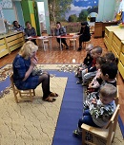
Котик мяукает ласковым голосом. Баюкает Машу. Воспитатель укладывает куклу спать и читает потешку:
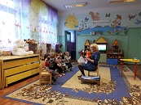

-Уж ты котя котоук
Котя серенький лобок!
Приди, котя, ночевать
мою деточку качать!
Уж как я тебе, коту,
за работу заплачу: дам кусок пирога и кувшин молока!
Котик баюкает Машу: баю, баю; мяу. Мяу. Детки повторяют за воспитателем.
Маша засыпает в кроватке.

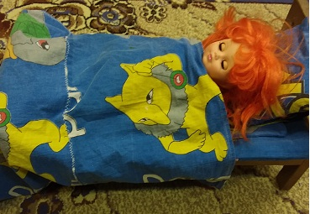
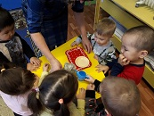

Воспитатель: детки, а давайте пока Маша спит покормим котика пирогами. Напоим молоком. Детки выполняют условные действия с предметами. Ам-ам ешь котя пироги, ам-ам пей котя молоко.
Накормили Мурзика, а вот и Маша проснулась.
Давайте еще раз потанцуем с Машей.
Затем дети садятся на стульчики и воспитатель еще раз читает потешку, побуждая повторять за ним.
В заключении игрушки прощаются с детьми.

